ФИО: Султуханова Хадишат Ислановна 

Возраст: 15

Адрес: с.п. Мекен – Юрт, ул.Дени Арсанова, дом№2

Телефоны (Домашний, мобильный): 89635852393

е-mail:

ЛИЧНЫЕ ДАННЫЕ | Дата рождения: 26.06.1999  Состав семьи: отец, мать, трое братьев
ОБРАЗОВАНИЕ | Класс: 10-й
ДОПОЛНИТЕЛЬНАЯ ИНФОРМАЦИЯ | В свободное время катаюсь на роликах, читаю книги, слушаю музыки.
ХОББИ | Люблю читать книг и что – то готовить

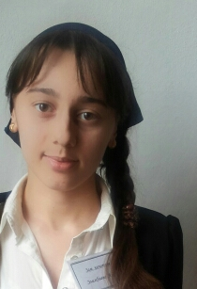
ФИО: Элижбаева Асет Магомедовна

Возраст: 15

Адрес: с.п. Мекен – Юрт, ул.Садовая, дом №4

Телефоны (Домашний, мобильный): 89639871702

е-mail:

ЛИЧНЫЕ ДАННЫЕ | Дата рождения: 26.04.1999  Состав семьи: отец, мать, бабушка, дедушка
ОБРАЗОВАНИЕ | Класс: 10-й
ДОПОЛНИТЕЛЬНАЯ ИНФОРМАЦИЯ | В свободное время катаюсь на роликах
ХОББИ | Чтение, вязание

ФИО: Эльмурзаева Хадижат Шамуевна 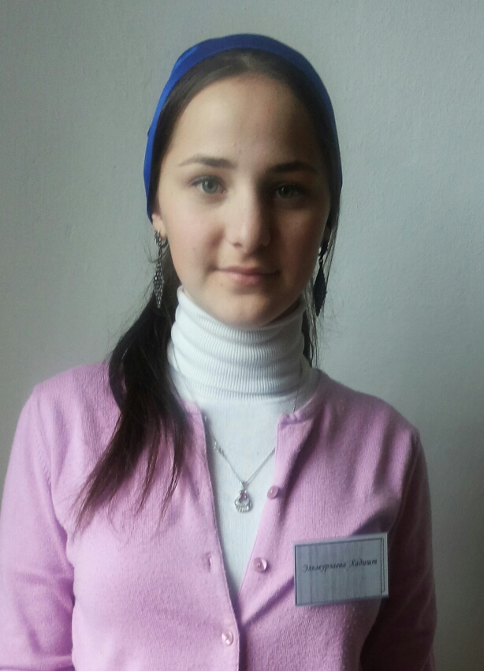

Возраст: 15

Адрес: с.п. Мекен – Юрт, ул.М.Сусханова, дом № 17

Телефоны (Домашний, мобильный): 89633963552

е-mail:

ЛИЧНЫЕ ДАННЫЕ | Дата рождения: 16.03.1999  Состав семьи: отец, мать, два брата и сестра
ОБРАЗОВАНИЕ | Класс: 10-й
ДОПОЛНИТЕЛЬНАЯ ИНФОРМАЦИЯ | В свободное время читаю художественную литературу
ХОББИ | Люблю готовить

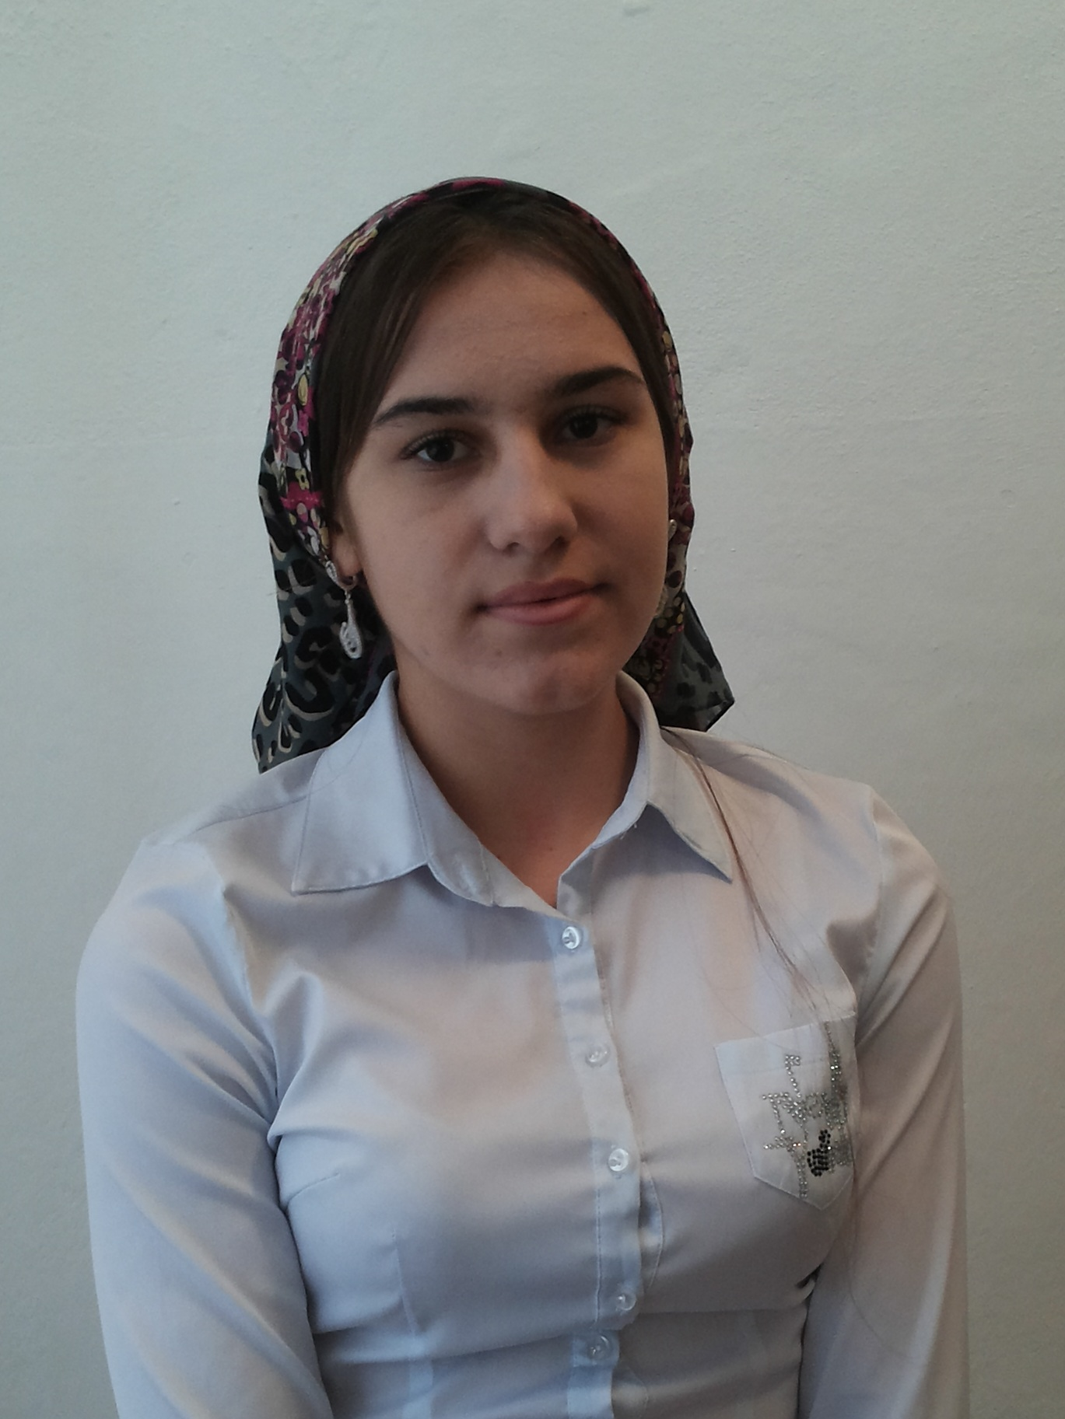

ФИО: Исаева Иман Ибрагимовна

Возраст: 15

Адрес: с.п. Мекен – Юрт, ул.Октябрьская, дом №17

Телефоны (Домашний, мобильный): 89640725010

е-mail:

ЛИЧНЫЕ ДАННЫЕ | Дата рождения: 22.10.1999  Состав семьи: отец, мать, бабушка, три брата и сестра
ОБРАЗОВАНИЕ | Класс: 10-й
ДОПОЛНИТЕЛЬНАЯ ИНФОРМАЦИЯ | В свободное время занимаюсь пением
ХОББИ | Музыка

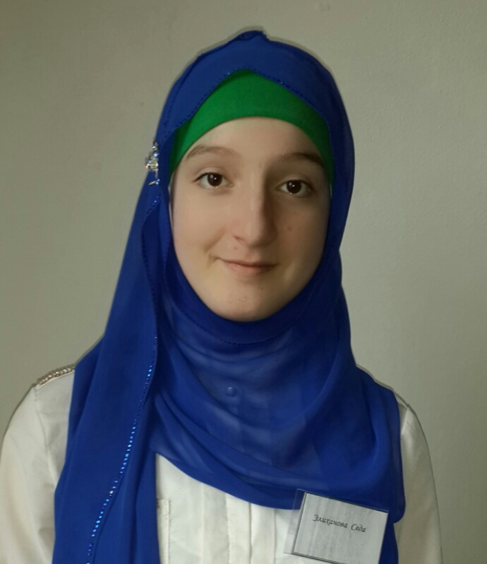

ФИО: Элиханова Улкулсум Ахмедовна

Возраст: 15

Адрес: с.п. Мекен – Юрт, ул. Д.Шаптукаева, дом № 13

Телефоны (Домашний, мобильный): 89639836371

е-mail:

ЛИЧНЫЕ ДАННЫЕ | Дата рождения: 31.08.1999  Состав семьи: отец, мать, бабушка, дедушка
ОБРАЗОВАНИЕ | Класс: 10-й
ДОПОЛНИТЕЛЬНАЯ ИНФОРМАЦИЯ | В свободное время занимаюсь вязанием
ХОББИ | Чтение, вязание



ФИО: Сусханова Марем Эдуардовна

Возраст: 15

Адрес: с.п. Мекен – Юрт, ул.Западная, дом №7

Телефоны (Домашний, мобильный): 89633970170

е-mail:

ЛИЧНЫЕ ДАННЫЕ | Дата рождения: 20.05.1999  Состав семьи: отец, мать, бабушка, два брата и сестра
ОБРАЗОВАНИЕ | Класс: 10-й
ДОПОЛНИТЕЛЬНАЯ ИНФОРМАЦИЯ | В свободное время люблю готовить разное блюда
ХОББИ | Чтение

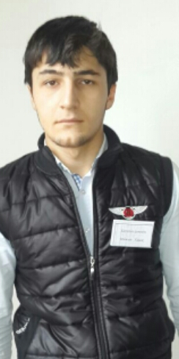
ФИО: Шемиев Хаваж – Бауди Ваидович

Возраст: 15

Адрес: с.п. Мекен – Юрт, ул.Октябрьская, дом № 10

Телефоны (Домашний, мобильный): 89659564839

е-mail:

ЛИЧНЫЕ ДАННЫЕ | Дата рождения: 28.03.1999  Состав семьи: отец, мать, бабушка, дедушка, два брата
ОБРАЗОВАНИЕ | Класс: 10-й
ДОПОЛНИТЕЛЬНАЯ ИНФОРМАЦИЯ | В свободное время занимаюсь борьбой, волейболом, футболом
ХОББИ | Футбол

